In ieder kind schuilt talent: speciale Kindertalentenfluisteraars helpen zoeken naar unieke gaven
Alle kinderen hebben talent, maar het is niet altijd even makkelijk te herkennen. Vaak zit het verstopt in dat waar ze blij van worden en energie van krijgen, dat waar ze niet mee kunnen stoppen als ze eraan beginnen. Speciale Kindertalentenfluisteraars helpen zoeken naar unieke gaven. Op scholen, in de bibliotheek of tijdens een pop-up zomaar ergens in de provincie.
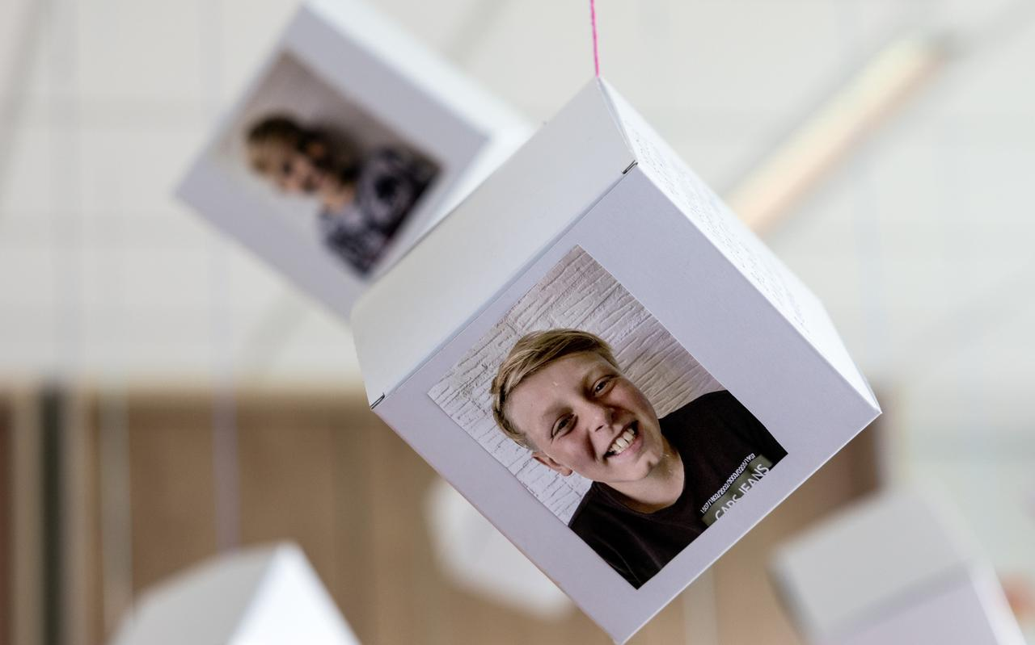
De Talentkubus van Tjesse Thijssen Foto: niels de vries
José Hulsing • 4 juni 2022, 18:55 • Groningen
Deel dit artikel

,,Wie van jullie heeft heel veel talent?’’ De Vlaamse pedagoog, burn-outcoach en talentenfluisteraar Luk Dewulf stelt de vraag vaak tijdens zijn lezingen en presentaties. Zijn volwassen toehoorders moeten direct reageren en meestal gaan er in eerste instantie maar een paar vingers de lucht in. Aarzelend en beschroomd. Niet veel mensen vinden dat ze ergens uitzonderlijk goed in zijn. Uitblinken, excelleren, dat is iets voor topsporters, artiesten en sterrenkoks.
Het is de maatschappelijke definitie van een aangeboren gave hebben, maar Dewulf kijkt er anders naar. Volgens hem heeft iedereen bakken vol talent. ,,Veel kinderen en volwassenen denken dat talent gaat over ergens de beste in zijn. Dat je iets heel goed kunt, zoals voetballen, dansen of tekenen. Maar dat is een hardnekkig misverstand. Talent gaat niet over goed zijn in een bepaalde activiteit, maar wel over wat die activiteit met jou doet.’’
Iets dat maakt dat je jezelf kan zijn
Volgens Dewulf is een talent dat waar je blij van wordt en waar je energie van krijgt. ,,Je doet iets dat compleet moeiteloos gaat en voldoening geeft. Iets dat maakt dat je in een flow komt, dat de tijd vliegt. Iets dat je batterij oplaadt, je duurzame en hernieuwbare energie geeft, goesting om er de volgende dag weer tegenaan te gaan. En iets dat maakt dat je honderd procent je authentieke zelf kan zijn.’’
Ook heel belangrijk is het verschil dat Dewulf maakt tussen talent en competentie: ,,Als je ergens wel heel goed in bent, maar je vindt het niet leuk om te doen en je krijgt er geen energie van, is dat dus geen talent.’’ Daarnaast is ergens talent voor hebben geen garantie voor succes. Er zijn vaardigheden nodig (gedrag) om tot wasdom te komen. Ook de omgeving (context) is van belang, die moet motiverend werken en liefst ook aansluiten bij persoonlijke interesses. Zo kunnen regels en procedures ondernemend gedrag behoorlijk in de kiem smoren.
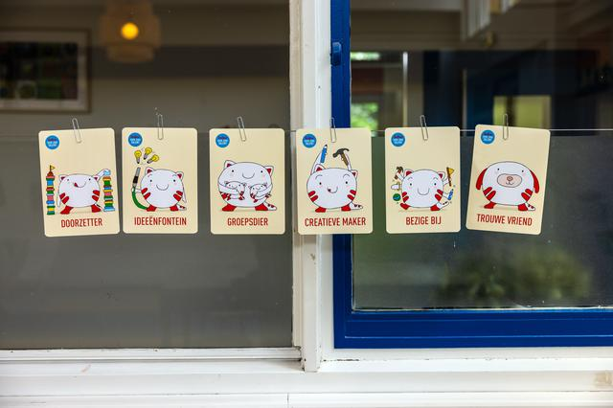Alle kinderen hebben een talent. Foto: Niels de Vries
Wie wordt aangesproken op z’n talenten is gelukkiger, heeft meer zelfvertrouwen en is weerbaarder en veerkrachtig. Het is e en wetenschappelijk bewezen boodschap uit de positieve psychologie die Dewulf al jaren verspreidt. Zijn debuut uit 2009, Ik kies voor mijn talent, is in het Nederlands inmiddels toe aan de 26ste druk. Waar hij eerst vooral volwassenen inspireerde op zoek te gaan naar hun sterktes, zodat ze werk vinden dat bij hen past en minder snel in een burn-out raken, is hij de laatste jaren vooral gericht op talentontwikkeling bij kinderen.
Want hoe eerder je weet wat je natuurlijke gaven zijn, hoe beter je die kunt ontwikkelen. En als je vaak iets doet waar je energie van krijgt, dan gaan taken en activiteiten waar je minder aanleg voor hebt ineens ook een stuk makkelijker.
Maar omdat talent gaat over activiteiten die moeiteloos gaan en voldoening geven, is het vaak lastig om ze bij jezelf te herkennen. ,,Er is alleen maar talent als het wordt gezien’’, stelt Dewulf. ,,Je hebt iemand nodig die tegen je zegt: ‘Weet je wel dat wat je net deed heel bijzonder is?’ En dat gaat dan over doodgewone dingen als bemiddelen bij een conflict, iemand troosten, iemand iets uitleggen of een mooie tekst schrijven.’’
Niet elke gave past in een hokje
Samen met de Nederlandse kindercoach Els Pronk en de Vlaamse pedagoog Peter Beschuyt ontwikkelde Dewulf een set van veertig talenten. Hiervan hebben 39 een speelse, beeldende naam gekregen, zoals Mooimaker, Ideeënfontein, Foutenspeurneus, Stille Helper, Doordenker of Bruggenbouwer. ,,Als je bijvoorbeeld aandachtig kunt luisteren en mensen delen hun verhaal graag met je is je talent ‘Vertrouweling’. En een ‘Meetrekker’ kan heel goed anderen overtuigen.’’ Mensen herkennen zich in gemiddeld vijftien van deze omschrijvingen. Nummer 40 heet ‘Mijn Talent’, omdat niet elke gave in een hokje past.
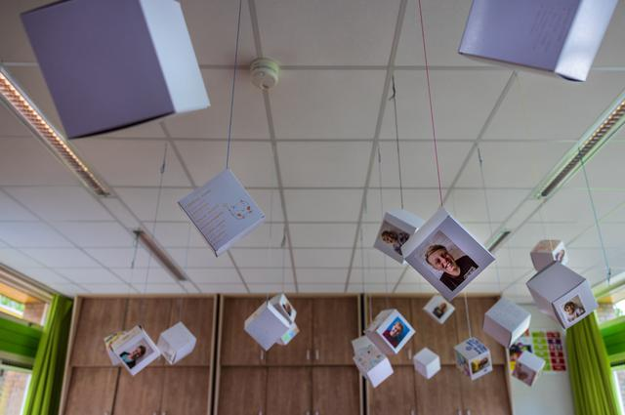De talentenkubussen van de kinderen. Foto: niels de vries
Zelf ontdekte Dewulf pas op z’n 18de waar z’n talenten liggen, toen hij al op de universiteit zat. ,,Op het gymnasium wilde het maar niet lukken met leren. Ik voelde me voortdurend slecht, waardeloos, omdat ik niet kon voldoen aan de verwachtingen. Ik studeerde niet, maar fantaseerde, droomde, las boeken en haalde middelmatige punten op school waar ik me stierlijk verveelde. Ik was onzeker, niet rijp genoeg om zelf keuzes te maken.’’
Omdat z’n vader fysiotherapeut was, ging de jonge Luk na het eindexamen van lieverlee ook maar fysiotherapie studeren. ,,Ik ben daar grandioos gezakt: mijn interesse lag er niet, mijn talent ook niet. Bij de Dienst Studieadvies heb ik me laten testen. Daar zeiden ze: u bent een dikke ezel dat u nog maar zo weinig hebt bereikt, want u kunt elke richting aan op deze universiteit, als u dat maar wilt. Zo zijn er ook veel kinderen, die pas in actie komen als ze ergens door gegrepen zijn. De ‘Uitblinker als ik dat wil’.’’
Het was een brochure van de studie pedagogische wetenschappen die uiteindelijk z’n interesse wekte. Dát was het, hij wilde onderzoek doen naar het gedrag van kinderen, hun opvoeders en hun onderwijzers. ,,Ik meldde me aan en slaagde voor alles. Er was ook een professor op de universiteit die urenlang met mij sprak. Samen associëren over het vak. Die man zag iets in mij. Toen is er iets aangegaan. Ik hou ervan om anderen te inspireren, om op een podium te staan, mensen aan het lachen te brengen en hen te raken.’’
Op een talentgerichte manier naar kinderen kijken
Dewulf wenst alle kinderen toe dat hun talenten eerder ontdekt worden, dat er voor hun 12de iemand is die hun sterke punten ziet én het vuurtje aanwakkert. Volgens hem is het van het grootste belang dat volwassenen op een talentgerichte manier naar kinderen kijken, zodat die later iets gaan doen wat het beste bij hen past. Met Els Pronk bedacht hij de Kindertalentenfluisteraar, iemand die gesprekken voert met kinderen om ze te helpen hun talenten te ontdekken.
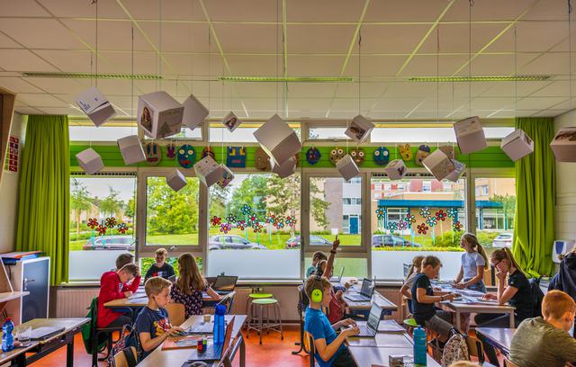Groep 7 van Kindertalentenfluisteraarschool De Roerganger in Heerenveen Foto: niels de vries

Dat er inmiddels ruim tweeduizend van deze Kindertalentenfluisteraars zijn in België en Nederland, is mede te danken aan Marit Swarts uit Heerenveen. Zij wilde in 2016 als student pedagogiek stagelopen bij Dewulf in Gent. ,,Luk deed in februari een TedTalk in Utrecht en daar was ik naartoe gegaan om kennis te maken. Els Pronk was er ook. Ter plekke hebben we daar een klus voor mij bedacht. ‘Ideeënfontein’ Luk kwam met het plan om in koffiehuisjes talentgesprekken voor kinderen te houden.’’
Swarts kondigde de pop-ups van de Kindertalentenfluisteraar aan op een speciale Facebookpagina waarop kinderen zich konden inschrijven. ,,Die plekjes stroomden meestal vrij snel vol. Op een gegeven moment pikten scholen in Gent het op en kreeg ik de vraag of ik het ook in de klas wilde doen. Ik heb heel veel gesprekjes gevoerd met kinderen over waar ze blij van worden en waarom. En tijdens het praten zag ik hun zelfvertrouwen groeien. Ze gingen altijd intens gelukkig de deur weer uit. Zo mooi om die glunderende gezichten te zien.’’
Toen de onderwijswethouder in Gent lucht kreeg van de talentgesprekken, liet hij de initiatiefnemers een workshop organiseren voor mensen die ook fluisteraar wilden worden. Mensen buiten Gent raakten geïnteresseerd, waarop Dewulf en Pronk samen een openleertraject van drie dagen ontwikkelden. Wie de opleiding afrondt, krijgt een bordje met het predicaat Kindertalentenfluisteraar. ,,Als je dat aanvaardt, beloof je dat je vrijwillig minimaal twee, drie talentgesprekken per jaar doet.’’
Het is belangrijk om áchter het gedrag van kinderen te kijken
Naast de inzichten over talent van Luk Dewulf, leren de cursisten van Els Pronk dat het belangrijk is om áchter het gedrag van kinderen te kijken. Als zij zich lastig of ongewoon gedragen dat is er vaak iets aan de hand wat ze niet op een andere manier duidelijk kunnen maken. In plaats van aandacht te geven aan die negatieve manier van doen is het van belang om verder te kijken, om contact te maken met het kwetsbare deel van een kind en zijn talenten.
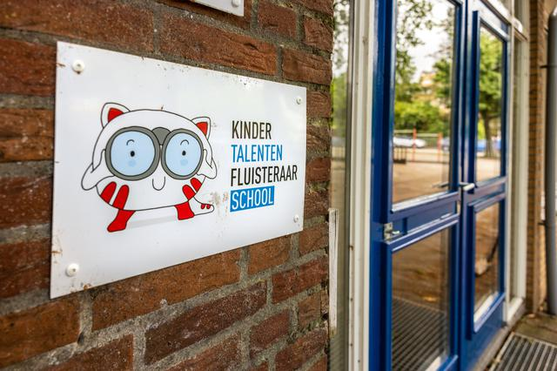Het officiële predicaat Kindertalentenfluisteraarschool Foto: niels de vries
Inmiddels afficheert Gent zich als ‘een stad vol talent’ waar volop wordt ‘gefluisterd’ en is de beweging langzaam uitgebreid tot aan Noord-Nederland. Vorig jaar kreeg Zwolle van Dewulf en Pronk de erkenning ‘Zwolle kiest voor talent’ uitgereikt.
In Friesland hoopt het gemeentebestuur van Opsterland als eerste de titel ‘Gemeente die kiest voor talent’ te bemachtigen. Hiertoe zijn er na de zomer in ieder geval vijf driedaagse trainingen voor talentfluisteraar gepland. Vindt er op 2 juli, tijdens het Kunstweekend in Beetsterzwaag, voor het eerst een pop-up plaats waar kinderen terecht kunnen voor talentgesprekken. En komt er aan het eind van dit jaar een theatervoorstelling over het gedachtegoed naar Opsterland.
Bij Keunstwurk, de Friese expertise en adviesorganisatie voor kunst en cultuureducatie, dromen ze zelfs van Friesland als ‘Provincie die kiest voor talent’. Er zijn hier ondertussen 120 geregistreerde Kindertalentenfluisteraars of, in het Fries, Berne Talinten Harkers . De bedoeling is om na de zomer een coalitie te smeden van alle organisaties: van scholen en bibliotheken tot gemeenten en het sociaal domein om samen meer impact te kunnen maken.
Leer eerst jezelf eens kennen
Froukje Geerts van Keunstwurk is opgeleid om de trainingen in Noord-Nederland te geven. ,,Toen ik het verhaal van Luk en Els voor het eerst hoorde, raakte me dat heel erg. Ik vind het mooi dat het zo insluitend is. Het gaat over inclusie: iedereen heeft talent. Niet steeds: je moet ergens in uitblinken. Maar wel: leer eerst jezelf eens kennen. Ik wist dit wel, maar ik had er nooit de juiste taal voor. ’’
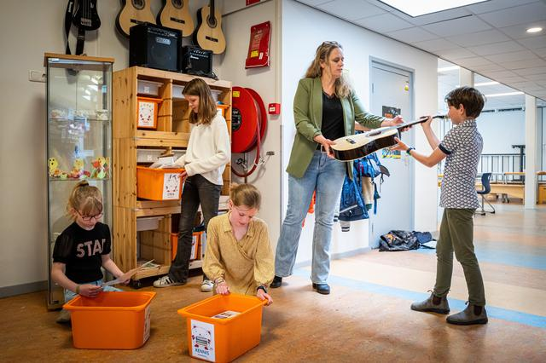Nicolet Bos van de Quintusschool deelt een gitaar uit aan Hugo Schiphorst. Ariane Rademaker, Kiki Richart en Sofie Mulder zitten voor de Talentkast. Foto: Jaspar Moulijn
De eerste officiële Nederlandse Kindertalentenfluisteraarschool staat in Glimmen. De Quintusschool – 130 leerlingen – ontving het predicaat in 2017. Dat betekent dat iedereen in het schoolteam volgens de methode werkt. De kinderen gaan tijdens speciale Talent-uren aan de slag met dat waar ze energie van krijgen. Vanaf de kleuters maken de leerlingen elk jaar een nieuwe Talentposter. ,,Zo leren de kinderen zichzelf steeds beter kennen en daar hebben ze hun hele leven wat aan’’, stelt locatie coördinator Nicolet Bos.
Inmiddels zijn er in Friesland, Groningen en Drenthe een handvol officiële Kindertalentenfluisteraarscholen en sijpelt de visie via individuele leerkrachten op steeds meer vestigingen binnen. Ook de eerste middelbare scholen hebben interesse getoond.
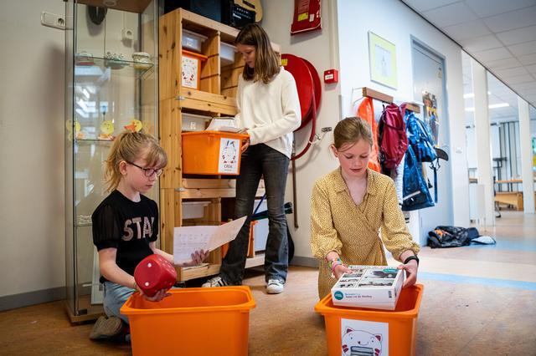Ariane Rademaker, Kiki Richart en Sofie Mulder voor de Talentkast, gevuld met materiaal dat kinderen uitdaagt om hun talenten te ontdekken en te gebruiken. Foto: Jaspar Moulijn

Die groeiende belangstelling in het onderwijs doet Dewulf goed. ,,Een kind dat goed kan presteren in de klas heeft geluk. Lang op je stoel kunnen blijven zitten, snel notities kunnen maken, analyseren, structureren, memoriseren en reproduceren zonder te veel stress, het zijn zeven talenten die passen bij het onderwijssysteem. Als je die niet hebt, is naar school gaan een hele opgave. Voordat je het weet, denk je: ik kan het niet, het gaat nooit lukken. En als je pech hebt, krijg je er ook nog een label bovenop: ADHD of dyslexie.’’
Volgens de Vlaamse pedagoog is het van het grootste belang dat kinderen op school naast rekenen, lezen, spelling en taal ook leren waar ze energie van krijgen. ,,In onze prestatiemaatschappij wordt ontzettend veel van ons verwacht. 30 procent van de jongeren tussen de 16 en 24 jaar heeft psychische problemen. Hoe komt dit? 60 procent geeft aan: ‘Omdat ik niet kan voldoen aan de verwachtingen die anderen van mij hebben’. Angst en moeten zijn de grootste ziektes van deze tijd. In het onderwijs moet meer focus komen op welbevinden, op zelfvertrouwen en veerkracht. De boodschap aan leerlingen zou moeten zijn: Leer je eigen spoor kennen, accepteer wie je bent met je eigen unieke talenten.’’
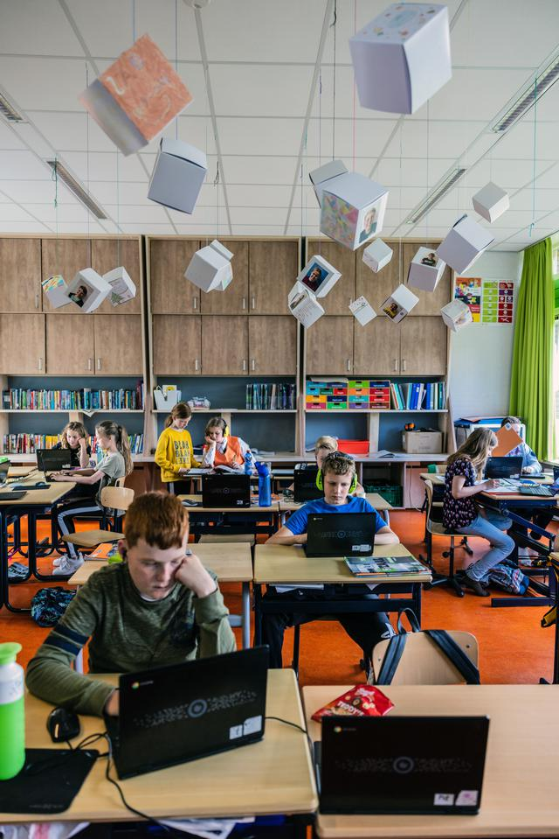De kinderen zijn druk aan de slag. Foto: niels de vries
Het ultieme doel is dat er in elke gemeente in Nederland en Vlaanderen fluisteraars actief zijn die kinderen vrijwillig helpen om hun talenten te benoemen. Op scholen, in de bibliotheek of tijdens pop-ups op zomaar ergens een plek. Dewulf: ,,Je talenten leren kennen zou een basisrecht van elk kind moeten zijn.’’
Meer informatie op
www.keunstwurk.nl/talent
www.kindertalentenfluisteraar.com
Tjesse Thijssen (11) uit Rottum, zit in groep 7 van Kindertalentenfluisteraarschool De Roerganger in Heereveen
,,Ik dacht altijd al wel dat ik een creatieve maker was, maar toen ik de talentkaartjes zag wist is het zeker. Al vanaf dat ik klein ben maak ik van alles. Mijn vader is bouwvakker en heeft een schuur vol met hout. Dat mag ik allemaal pakken en dan ben ik lekker bezig. Ik help mijn vader best wel vaak of ik zoek op internet naar ideeën om te maken. Soms bedenk ik zelf iets.
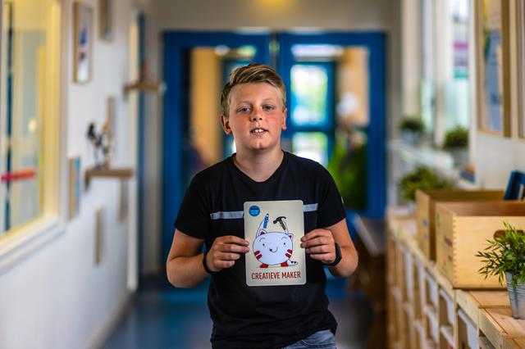Tjesse Thijssen Foto: niels de vries
Ik heb bijvoorbeeld mijn eigen werkbank gebouwd. Eerst een tekening gemaakt met de maten erbij en daarna heb ik alles zelf in elkaar gezet. Ik heb een eigen boormachine, maar als ik iets gezaagd wil hebben dan doet mijn vader dat. Op vakantie in Gran Canaria is er een schilderij van mij gemaakt, zo’n eentje dat ik van die gekke bolle wangen heb en zo. Daar heb ik zelf een houten lijstje omheen gemaakt.
Ik ben niet zo goed in spelling. Dat vind ik ook niet leuk om te doen. Met mijn handen werken wel. Dan gaat de tijd heel snel. Ik ga een keer in de week naar het Technium, dat is voor leerlingen op onze school die heel technisch zijn. Daar heb ik bijvoorbeeld een keer een autootje gemaakt dat met de lucht uit een ballon ging rijden. Ik ben altijd bezig en heel creatief en daar ben ik trots op.’’
Tijs Dijkstra (11) uit Heerenveen, zit in groep 7 van Kindertalentenfluisteraarschool De Roerganger in Heerenveen
, ,Ik bedenk altijd van alles. Dat dit een talent is, wist ik niet. Ook niet dat er een woord voor is. Ideeënfontein. Toen ik dat in groep zes zag op zo’n talentkaartje, wist ik meteen: dit ben ik. Als er iets gevraagd wordt, bij een opdracht of een project op school bijvoorbeeld, dan heb ik eigenlijk meteen heel veel ideeën in mijn hoofd. Ook dingen waarvan je denkt: dit kan helemaal niet...
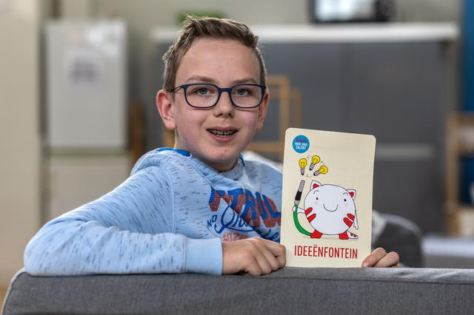Tijs Dijkstra Foto: niels de vries
Toen we meededen aan de Drone Cup, dat is een wedstrijd, moesten we obstakels bouwen en bedacht ik bijvoorbeeld om in een heel groot stuk karton allemaal gaten te maken waar de drone doorheen kon. Ik denk ook vaak na over oplossingen voor problemen in de wereld. Ik heb bijvoorbeeld het idee bedacht om in winkels 1 euro te vragen voor het printen van een kassabon. Dat je straf krijgt als je het bonnetje wilt hebben. Want daar zijn toch bomen voor gekapt.
Als ik niks te doen heb, begin ik over dit soort dingen na te denken; waar kunnen we de wereld mee redden? Dat ik een Ideeënfontein ben, daar was ik nooit zelf achter gekomen. Toen ik het thuis vertelde, zeiden papa en mama: ja, dat past echt wel bij jou. Ik ben ook wel een Sfeervoeler, maar als ik moet kiezen toch meer een Ideeënfontein.’’
Kiki Richart (12) uit Haren, zit in groep 8 van Kindertalentenfluisteraarschool De Quintusschool in Glimmen
,,Als je een Creatieve Maker bent zoals ik, dan ben je altijd bezig met iets maken. Het maakt niet uit of het mooi of lelijk is, als je maar lekker creatief bent. Ik vind het leuk om tijdens ons Talent-uur op school met een groepje iets te doen, tekenen of kleien of dingen bouwen. Laatst heb ik een eend gemaakt met een snavel van een eier-doos.
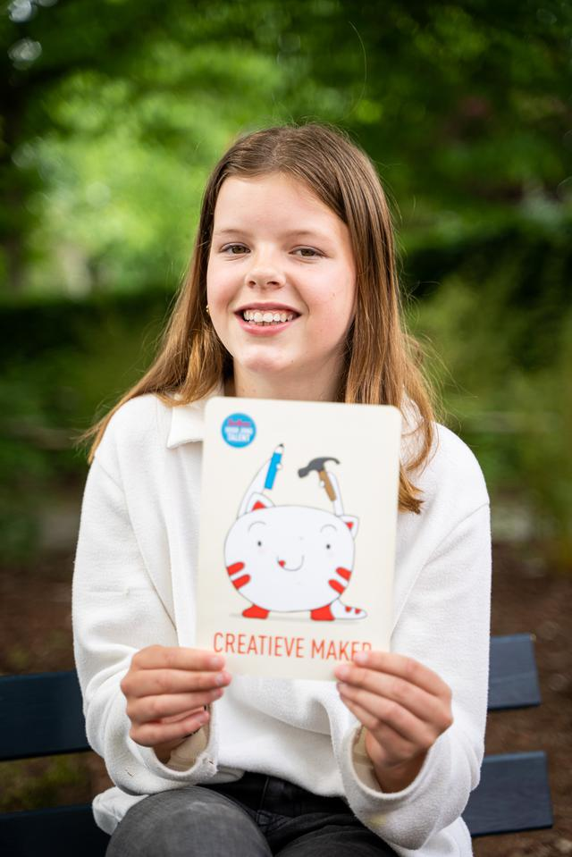Kiki Richart Foto: Jaspar Moulijn
Ik heb een tweelingzus en we zaten eerst samen op een andere school. Dat was wel een goede plek voor haar, maar niet voor mij. Ik stapte na de kerstvakantie in groep zes over naar de Quintusschool. Deze school past eigenlijk wel perfect bij mij. Ik ben helemaal opgeleefd. We kijken hier naar onze talenten. Dat betekent dat ik veel leuke creatieve opdrachten mag doen.
Als je creatief bezig bent, zit je in je eigen wereld. Ik word er heel erg blij van. Nog leuker is het om het samen te doen. Met vriendinnen. Of met mijn tweelingzus. We bakken vaak samen. Vooral cupcakes, die we dan gaan versieren. Samen armbandjes maken vind ik ook leuk. Voor mezelf of voor mijn moeder. En tekenen doen we ook best wel veel.’’
Ariane Rademaker (11) uit Glimmen, zit in groep 7 van Kindertalentenfluisteraarschool De Quintusschool in Glimmen
,,Ik kan goed plotseling iets verzinnen, fantaseren en verhalen schrijven en daarom is mijn beste talent Ideeënfontein. Ik hou heel erg van magie. In een magisch verhaal is haast niks te gek. Je kan er bijvoorbeeld toveren. Vroeger las ik graag Heksje Lilly en nu vooral boeken over de Prinsessen van Fantasia. Mijn moeder zegt dat ik Harry Potter straks ook wel leuk zal vinden.
Het liefst bedenk ik zelf verhalen. Nu schrijf ik bijvoorbeeld over twee meisjes: Vuurvlam en Nachtegaal. Ben net aan het eerste deel begonnen. Die meisjes vinden elkaar eerst heel stom, omdat hun planeten oorlog met elkaar hebben, maar ze worden vriendinnen. Ik heb ook geschreven over een meisje dat door haar magische krachten in de problemen kwam en ook wel eens over een oorlog met magische wezens.
Er komt best wel veel in mij op als ik aan het fantaseren ben. En dan moet ik kiezen, want het past niet allemaal in het verhaal. Ook als we in de pauze een spel verzinnen heb ik altijd meerdere plannetjes. Soms vinden mijn vriendinnen het niks, snappen ze het niet omdat ik het iets te ingewikkeld uitleg. En anderen bedenken natuurlijk ook wel eens een idee dat net iets beter is.’’
Hugo Schiphorst (10) uit Glimmen, zit in groep 6 van Kindertalentenfluisteraarschool De Quintusschool in Glimmen
,,Ik ben het meest trots op mijn talent ‘Bewuste Beweger’. Ik hou heel erg veel van sporten. Dat doe ik ook vijf keer in de week. Vier keer voetbal bij v.v. Gorecht in Haren en een keer hardlopen bij ATC’75. Op school voetbal ik ook altijd in de pauze, in de pannakooi. Ik moet sowieso wel een uur per dag bewegen. Ik kan ook niet echt stilzitten tijdens de les. Ik wiebel de hele tijd.
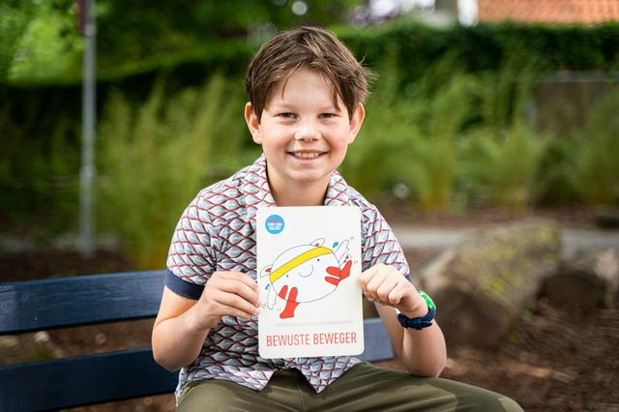Hugo Schiphorst Foto: Jaspar Moulijn
Bij voetbal heb ik geen vaste positie. Dat wisselt steeds, maar ik vind alles leuk. Keepen kan ik ook wel. We hebben altijd een wedstrijd op zaterdag. Eerst speelden we Eerste Klasse en toen wonnen we alles. Nu zijn we Hoofdklasse en verliezen we steeds omdat de tegenstanders zo goed zijn. Toch vind ik het nog steeds leuk. Lekker rennen, samen met het team zijn. Heel soms scoor ik wel eens. Dat voelt heel fijn.
Ik zou wel graag profvoetballer worden, maar ik denk niet dat dat gaat lukken. Ik ben niet een van de besten ofzo. Dus ik denk dat ik dierenarts word. Ik hou ook veel van dieren. Ik wil graag een hond, maar dat mag niet omdat we er niet genoeg tijd voor hebben. Dat snap ik, maar ik vind het wel jammer.’’
Sofie Mulder (9) uit Noordlaren, zit in groep 5 van Kindertalentenfluisteraarschool De Quintusschool in Glimmen
,,Ik heb superveel talenten, maar mijn beste is Mooimaker. Dat is iemand die probeert de dingen net iets mooier te maker dan dat ze al zijn. Een voorbeeld is dat je voor de spiegel staat en dat je dan je haar nog iets mooier doet ook al zat het al leuk. Mijn vriendinnetje maakt bijvoorbeeld allemaal mooie tekeningetjes op haar werkbladen van school.
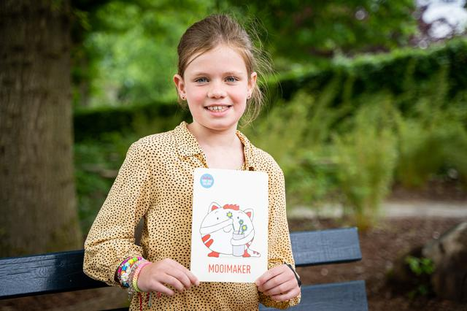Sofie Mulder Foto: Jaspar Moulijn
Tutten vind ik echt leuk. Ik kan wel een half uur voor de spiegel staan. Lekker make-uppen, mijn haren kammen en mijn nagels lakken. Ik heb nooit echt lelijke kleren aan. En ik heb wel zeven armbandjes om, daar slaap ik zelfs mee.
In de klas heb ik een talentposter gemaakt. Daar staan mijn hobby’s op, zoals zeilen, bakken, tekenen, knutselen en voetballen. En een leuk weetje over mezelf. Dat Torna a casa van Måneskin mijn lievelingsnummer is. Daar kan ik de hele dag naar luisteren.
Ik ben ook een Bewuste Beweger. Ik heb een stappenteller om en toen wij met de hele school in de dierentuin waren heb ik wel 16.000 stappen gezet. Toen ben ik ook drie keer in de achtbaan geweest, ook al vond ik dat doodeng. Dat talent hoort bij de Grenzenverlegger. Ik stond met knikkende benen in de rij. Die achtbaan ging zo snel, met allemaal scherpe bochten. Gelukkig ging ie niet over de kop.’’
Nog even dit
Dit artikel heb je gratis gelezen. Maar om goede journalistiek te bedrijven hebben we inkomsten nodig. Voor een betaalbaar bedrag krijg je toegang tot álle verhalen die we maken, van brekend nieuws tot diepgravende achtergronden en scherpe columns. Bekijk hieronder welk abonnement bij jou past.
BEKIJK ONZE ABONNEMENTEN

